# Глава Организация электронного документооборота в медицинской организации

## Требования законодательства к системам электронного документооборота в медицинской организации.

## Выбор системы для электронного медицинского документооборота

## Разработка положения о внедрении электронного документооборота в медицинском учреждении.

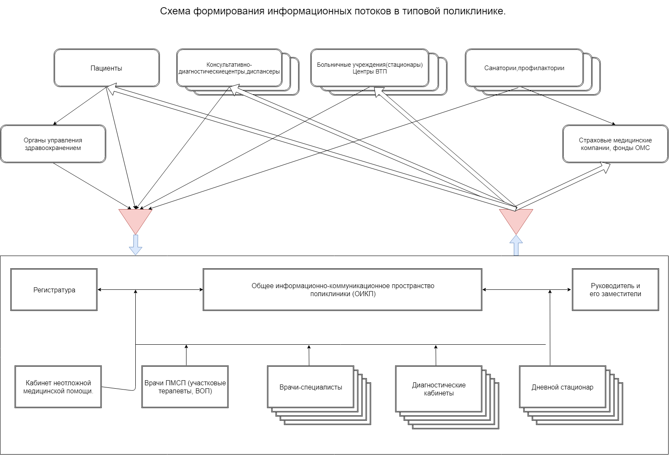

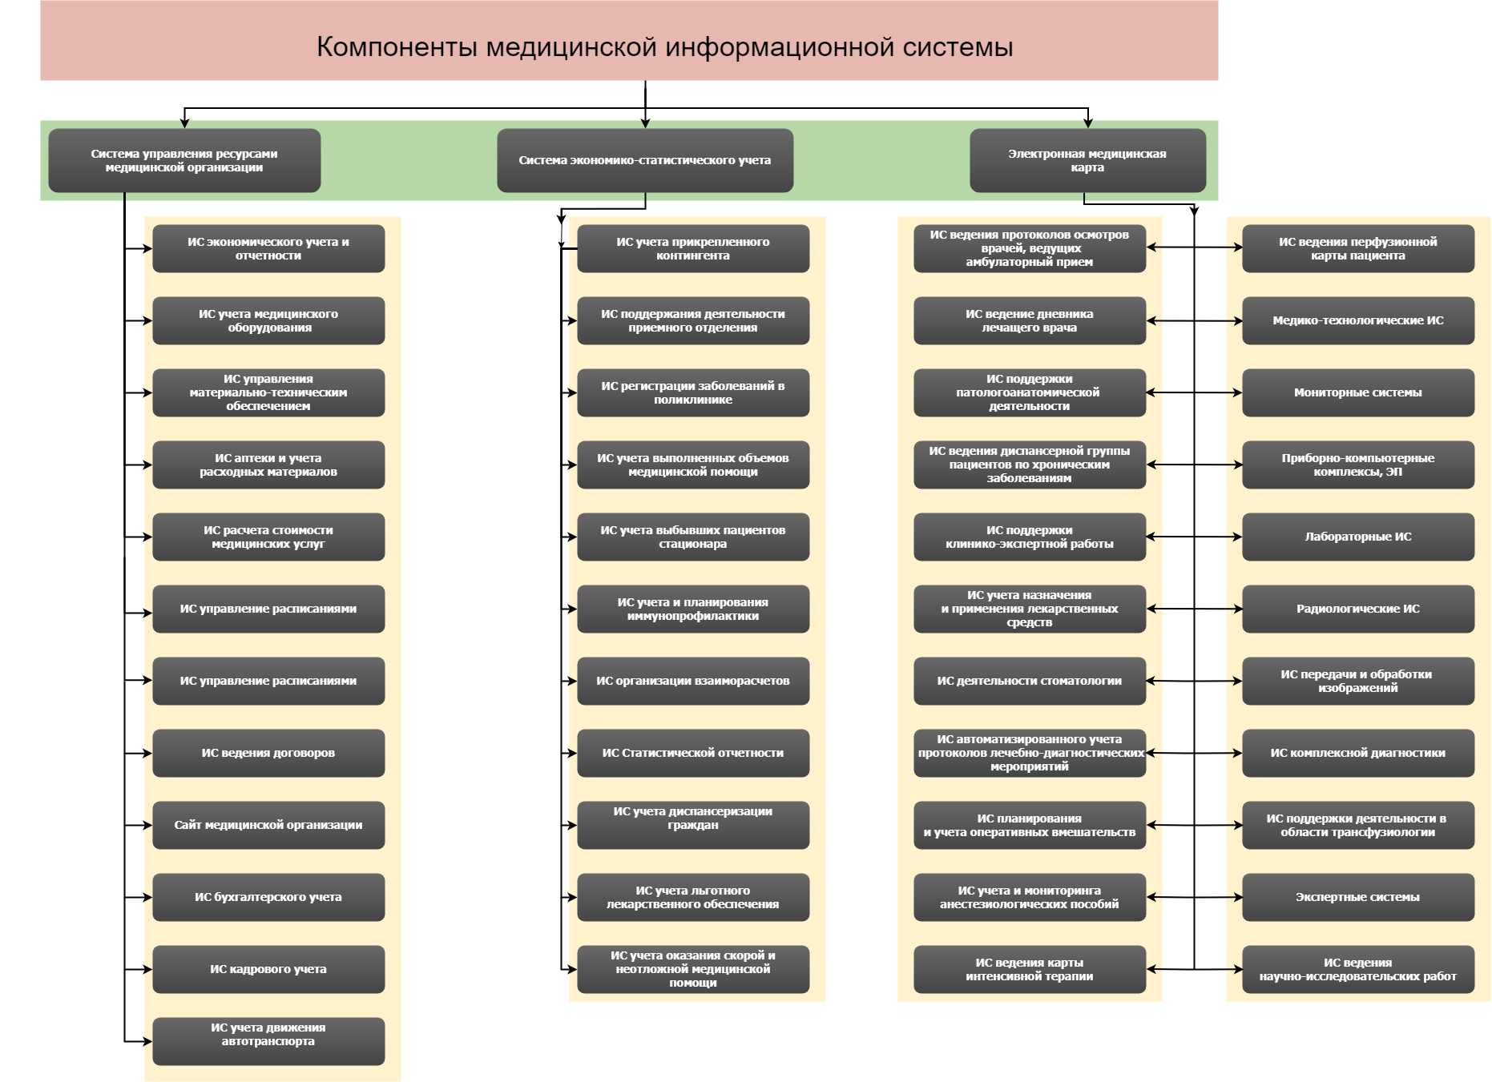

## Требования законодательства к системам электронного документооборота в медицинской организации.